GUÍA DE TALLER N°2
Equipos médicos de la atención secundaria en salud

ASIGNATURA:
Manejo de equipamiento e instrumental

DIRIGIDO A:
ESTUDIANTES CARRERA TÉCNICO SUPERIOR DE ENFERMERÍA

REQUISITOS:
No tiene

INTRODUCCIÓN

Atención secundaria en salud

Es entregada por Hospitales, Institutos y un Centro de Diagnóstico y Tratamiento, CDT. En caso que una persona haya sido atendida en el nivel primario y el o la profesional de la salud que lo ha evaluado determina que requiere de una atención de mayor complejidad, ese paciente es derivado a un Hospital o Consultorio de Especialidad.

Ningún usuario puede por su propia cuenta solicitar atención a nivel secundario a menos que haya sido derivado desde el nivel primario o en caso de consulta en las Unidades de Emergencia.

Su quehacer está orientado a un segmento menor de la población (menor cobertura). Recibe para diagnóstico y tratamiento las pacientes que no pueden ser resueltas en el nivel primario. Generalmente está estrechamente relacionado con los Servicios Clínicos de los Hospitales por lo que suele llamarse Consultorio Adosado de Especialidades.

Su recurso humano está representado por el especialista. Su grado de desarrollo es variable y depende del establecimiento al que está adosado y de las características propias de cada Servicio de Salud. Para su trabajo requiere de Unidades de Apoyo Diagnóstico más complejas (Laboratorio, imagenología, Anatomía Patológica, etc.).

En general no se contacta directamente con la comunidad. Se relaciona tanto con el nivel primario para devolver los casos resueltos como con el terciario cuando la complejidad así lo requiere. En la medida que el nivel primario va siendo más eficiente este nivel debe adecuarse y diferenciarse en las especialidades o subespecialidades que sean necesarias.

Competencias Asociadas a la Asignatura

- Preparar y operar equipos, instrumental e insumos necesarios para la realización de procedimientos clínicos específicos médicos y de enfermería, de acuerdo a diferentes situaciones de salud del usuario, protocolos establecidos e indicaciones del fabricante. Y colaborar en la organización y administración de éstos de acuerdo a las características del servicio.

Unidades de Competencias Asociadas a la Asignatura

- Identificar los diversos equipos, instrumental e insumos necesarios para la realización de procedimientos clínicos.
- Reconocer los protocolos institucionales establecidos en la preparación de equipos, instrumental e insumos utilizados en los diferentes procedimientos clínicos específicos realizados a los usuarios.
- Identificar las indicaciones de los fabricantes para la correcta preparación de equipos, instrumental e insumos utilizados en procedimientos específicos clínicos

MARCO DE REFERENCIA TEÓRICO

CENTRO REFERENCIAL DE SALUD

- CRS es un Centro de Referencia de Salud de atención abierta, de mediana complejidad, sin hospitalización y que recibe sólo a pacientes derivados de otros establecimientos de salud, no en forma espontánea.
- Proporciona atenciones de tipo diagnóstico y terapéutico a pacientes referidos principalmente del nivel primario de atención.
- Han sido creados para aumentar la capacidad resolutiva del nivel secundario y evitar días de hospitalización innecesarios.

¿Qué hacen?

- Realizan consultas en las especialidades básicas y otras de alta demanda ambulatoria.
- Efectuar exámenes de apoyo diagnóstico y terapéutico de acuerdo a su nivel de complejidad.
- Referir a establecimientos de mayor complejidad aquellos casos que no puedan ser resueltos en sus dependencias.
- Retornar al nivel primario a los pacientes que han sido resueltos con el informe correspondiente.

¿Quiénes son los beneficiarios?

- Son todas las personas pertenecientes a FONASA que estén inscritos en los Centros de Atención Primaria.

¿Cómo ingresan al CRS?

- Deben venir derivados de su Centro de Atención Primaria (CAP) a través de interconsulta, con solicitud previa vía internet y hora asignada para la especialidad correspondiente. Derivados de la atención terciaria vía internet con interconsulta y hora asignada.
- En forma espontánea sólo se atiende FAR (feto alto riesgo), radiografía dental, radiografía tórax con diagnóstico de neumonía.
- El CRS no atiende urgencias. Las interconsultas espontáneas deben ser evaluadas por jefe admisión para definir prioridad. El paciente para ser atendido debe estar ingresado al sistema computacional y tener la orden de atención revisada por admisión.

Sistema de Atención:

- Se realiza atención de mediana complejidad y de especialidades a la población asignada y beneficiaria de FONASA.
- Los pacientes a los cuales se puede resolver su patología se queda en el CRS al que no se envía a la atención terciaria y lo que ya se resolvió se devuelve a la atención primaria.
- Las atenciones se priorizan de acuerdo a la gravedad de las enfermedades

CDT: centro de diagnóstico y tratamiento

Los CDT son establecimientos de atención abierta, de alta complejidad, adosados a hospitales, que atienden en forma ambulatoria preferentemente a pacientes referidos por los Centros de Referencia de Salud, Consultorios generales, Hospitales de la región y pacientes hospitalizadas en el establecimiento. Las prestaciones sanitarias que otorga son consultas de especialidad y subespecialidad; procedimientos diagnósticos, procedimientos terapéuticos, procedimientos de enfermería y cirugía ambulatoria.

El objetivo de la atención ambulatoria es de dotar al complejo hospitalario de un mayor nivel resolutivo ambulatorio, tendiente a optimizar el uso de los recursos, incorporar en las especialidades quirúrgicas tecnologías de punta que permitan resolver un mayor número de patologías con procedimientos invasivos simples, con terapias que disminuyan las demandas de cuidados de enfermería, o bien que éste pueda ser efectuado en el domicilio del paciente.

El CDT como centro de responsabilidad estará conformado por los siguientes centros de costos: Centro de especialidades Odontológicas; Centro de especialidades Digestivas, Centro de especialidades Cardio Respiratorio ; Oncología ambulatoria; Cirugía Mayor Ambulatoria; Salud Mental Ambulatoria; Programa de la Mujer; Centro de Especialidades Oftalmológicas, Centro de especialidades de Otorrinolaringología. Estos centros dependerán administrativamente, de CR Centro Diagnóstico y tratamiento (CDT).
Descripción del Recurso Humano
- Médicos Especialistas:
- Cardiología
- Broncopulmonar
- Cirujanos Vasculares
- Traumatólogos
- Medicina Interna
- Gastroenterólogos
- Dermatólogos
- Inmunólogos
- Nefrólogos
- Neurólogos
Dotación Estamento Enfermería CDT
- Enfermeras
- Matronas
- Técnicos Paramédicos
- Auxiliares de Servicio

Equipos de Atención secundaria

- Bombas de infusión: parenteral y enteral
Bomba de infusión continua (BIC): Equipo seguro y preciso para la administración de los medicamentos.
Es un dispositivo electrónico capaz de suministrar, mediante su programación y de manera continuada, una determinada sustancia por vía intravenosa a un determinado paciente. Su objetivo es regular automáticamente el volumen, tiempo y la dosis del medicamento, fluidos y productos sanguíneos que se administran a un paciente.
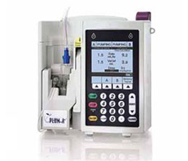

Tipos de Bombas:
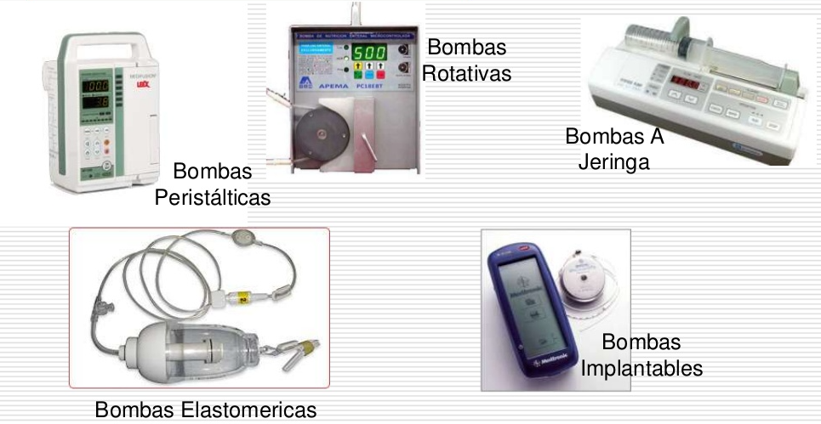

Bomba de jeringa: permite controlar la infusión de volúmenes pequeños (1 a 60 mL) de líquidos al interior del paciente por medio de una o más jeringas.
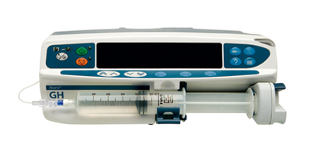
Bomba peristáltica rotatoria: se compone de una tubuladura flexible que se encuentra dentro un sistema rotatorio de rodillos.
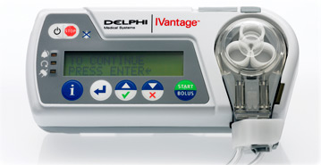
Bomba peristáltica lineal: A diferencia del sistema rotatorio la tubuladura se encuentra en una guía lineal compuesta de rodillos. A medida que los rodillos se van desplazando el fluido avanza.
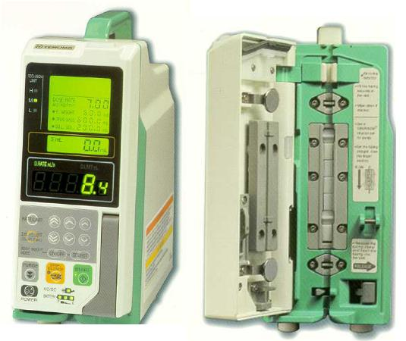

Bomba elastomérica: Se componen de un balón de material elastomérico (flexible) generalmente de látex, situado en el interior de un contenedor rígido y transparente, el cual está conectado a través de tubo flexible directamente al torrente sanguíneo del paciente. Este balón es llenado un analgésico y conectado al tubo para administrar el medicamento de manera instantánea y continua al paciente gracias a la presión positiva que hay dentro del balón flexible, el que impulsa el medicamento a través del tubo hacia el torrente sanguíneo. Se aprovecha la propiedad de elasticidad como motor del dispositivo, no necesitando de ninguna fuente de energía externa ni de la gravedad para su funcionamiento
Dispositivo médico de un solo uso para la infusión continua de productos farmacéuticos, vía intravenosa, intra arterial, epidural (anestesiología) o subcutánea diferentes tratamientos como:
- Analgesia pos operatorio
- Quimioterapia
- Tratamiento del Dolor Agudo y Crónico.
- Antibioterapia y Terapias Antivirales
- Cuidados Paliativos

La bomba elastomérica no requiere electricidad ni batería y su funcionamiento está basado en una energía constante liberada por el elastómero, que vuelve a su forma inicial luego de que ha sido llenado con la solución por infundir. Existen de distinta capacidad y duración.
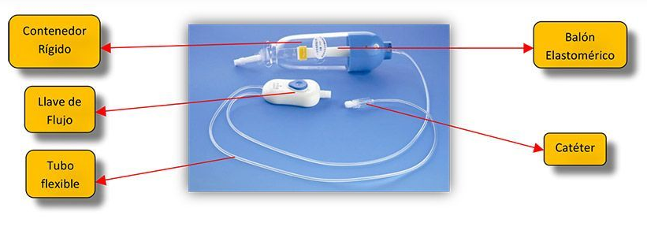
Bomba implantable: Una bomba implantable es un dispositivo especializado que administra cantidades precisas de fármaco. Están dirigidas a pacientes con dolor crónico severo que no ha respondido a otros tratamientos. Algunos ejemplos de diagnósticos para los cuales una bomba implantable puede ser eficaz son: dolor lumbar tras cirugía fallida, dolor por cáncer, distrofia simpático-refleja, dolor neuropático, y dolor severo por fracturas vertebrales.

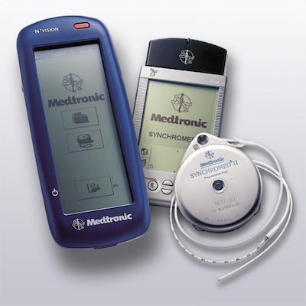

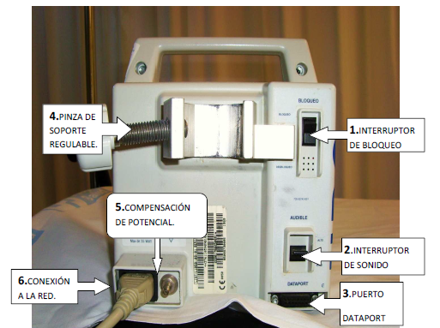
Partes de una BIC:
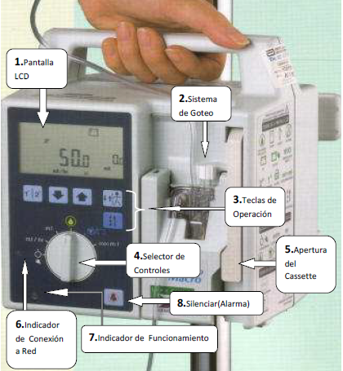

Manejo de una BIC
- Confirmar: es la acción de presionar una tecla dos veces para iniciar el aparato.
- Volumen: es la cantidad de líquido a administrar el paciente en unidades de mililitros (ml).
- Volumen real: es la cantidad de líquido que ha sido administrado al paciente.
- Volumen restante: es lo que resta del volumen total programado, menos el volumen real, es decir, la cantidad de liquido que falta de ser administrada al paciente.
- Tiempo: el la unidad en horas y/o minutos durante la cual se administra el liquido al paciente.
- Tiempo total: es el tiempo en horas y/o minutos definido para administrar al paciente el volumen total correspondiente.
- Tiempo real: es el tiempo transcurrido que le ha tomado a la bomba bombear a la bomba de infusión.
- Tiempo restante: al restar el tiempo total menos el tiempo real se obtiene el tiempo restante, es decir, unidades de tiempo en horas y/o minutos que faltan por transcurrir para que sea administrado el volumen restante al paciente.
- Flujo: es el resultado dividir el volumen total en mililitros entre el tiempo total en horas y/o minutos. Las unidades dadas para el flujo son mililitros por hora. (ml/Hr)
- Bolo: Es la cantidad de liquido en unidades de mililitros que se desea administrar al paciente a la máxima velocidad de infusión.
- Percusor: Entiéndase que es una bomba de jeringa.
Bomba de alimentación: equipo médico para la suministración de soluciones enterales al paciente por prescripción médica, que no puedan alimentarse por si mismas, o su diagnostico les impida alimentarse por boca.

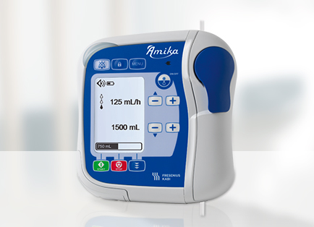

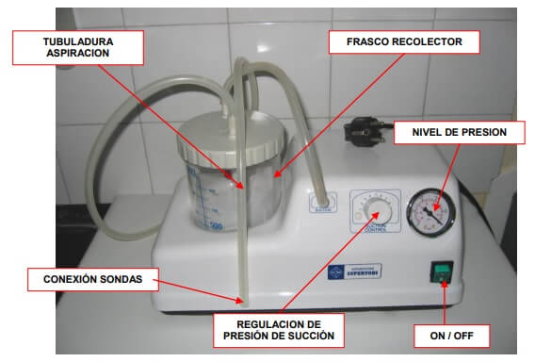
- Bombas de aspiración: Equipo que permite extracción de secreciones de las vías respiratorias a través de una sonda o catéter o a una toma de pared.

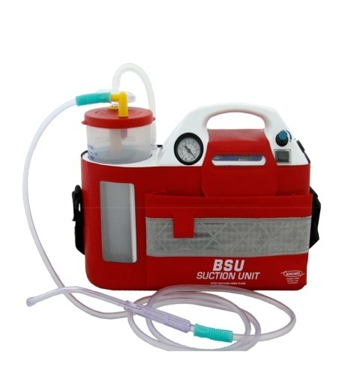

Insumos para la aspiración:
- Sonda de aspiración
- Suero fisiológico
- Pechera
- Mascarilla
- Guantes de procedimiento y/o estériles según técnica
- Papel clinic
- Bolsa de desechos
- Frasco recolector
- Siliconas de conexión

- Monitores Multiparámetro: equipo médico para la monitorización de signos vitales. Existen diferentes tipos de monitores que nos mostraran el valor digital de cada parámetro y su representación gráfica mediante ondas.
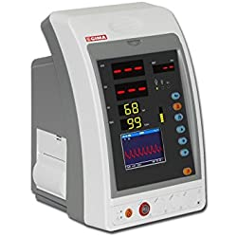

Características de un monitor:
- Pantalla LCD, Modo de pacientes Adulto, Pediátrico y Neonatal. Permite detectar repentinos y críticos cambios en la circulación y activar una medición de presión no invasiva.
- Mejor determinación de SPO2 a pesar de movimientos.
- Sistema de alarma inteligente, basadas en la información del paciente y/o situación en que se encuentra el monitor que evita falsas alarmas.
- Alarmas para todos los signos vitales, arritmias, estado de las conexiones, estado del instrumento. Sistema de control del monitor a través de touch screen que otorga acceso fácil a todas las funciones del equipo.
- batería recargable incorporada que permite una independencia de 3 horas aproximadamente.
- Posee un manual que ilustra el error gráficamente en la pantalla, lo que permite al usuario corregirlo.

- Monitorización cardiaca: monitor, electrocardiógrafo
Monitorización cardiaca en un monitor de signos vitales con 5 electrodos. Si los electrodos vienen codificados por letras poseen el siguiente orden:
- RA/R: parte superior derecha del tórax.
- LA/L: parte superior izquierda del tórax.
- RL/N: parte inferior derecha del tórax.
- LL/F: parte inferior izquierda del tórax.
- C/C: parte central del tórax, sobre el corazón.
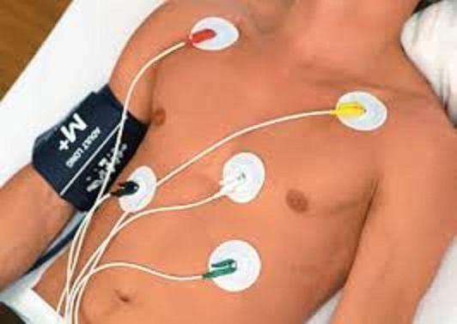
Monitorización con 3 electrodos: Si los electrodos vienen codificados por colores, se dispondrán de la siguiente forma:
- ROJO/BLANCO: parte superior derecha del tórax.
- AMARILLO/NEGRO: parte superior izquierda del tórax.
- VERDE/ROJO: parte inferior izquierda del tórax.

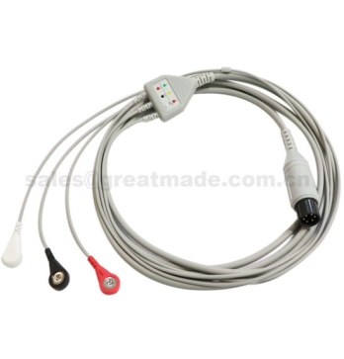
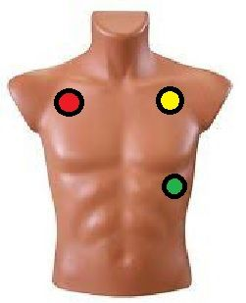

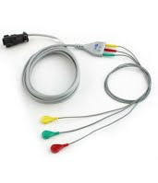

Electrocardiógrafo:
- Aparato que registra la actividad eléctrica producida por el corazón.
- Registrar un en forma analógica, digital o impresa.
- El registro se denomina electrocardiograma.
- El funcionamiento del electrocardiógrafo, se basa en la instalación de una serie de electrodos en la superficie de la piel del paciente a nivel de la región torácica.

Insumos para tomar un electrocardiograma:
- Electrocardiógrafo
- Papel clinic
- Electrodos
- Gel conductor
- Papel milimetrado
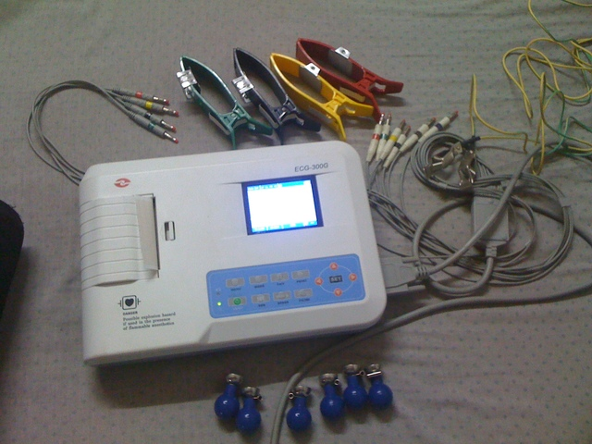

- Desfibriladores: Equipo médico capaz de desfibrilar un ritmo anormal del corazón.
La desfibrilación consiste en emitir un impulso de corriente continua al corazón, despolarizando simultáneamente todas las células miocárdicas, pudiendo retomar su ritmo eléctrico normal u otro eficaz. La fibrilación ventricular es la causa más frecuente de muerte súbita.
Clasificación
Los tipos de desfibriladores se pueden clasificar entre externos e internos. En cuanto a los externos, se pueden diferenciar entre el modelo de descarga y por el tipo de usuario.
Por tipo de descarga:
- Monofásicos: cuenta con una corriente que se efectúa en una sola dirección, lo que supone una alta dosis de descarga en tres choques de 200, 300 y 360 julios.
- Bifásicos: se trata de desfibriladores más avanzados, lo que hace que necesiten hasta un 40 % menos de energía y en consecuencia producen un daño miocárdico menor.
Por tipo de usuario:
- En función de si el usuario es especialista sanitario o de emergencia o si se trata de personas ajenas a este ámbito, existen tres modelos de desfibriladores.
- Los manuales son los utilizados por personal médico autorizado y su imagen es la más popularizada gracias a la ficción. Los automáticos o semiautomáticos tienen un uso no sanitario y son habituales en espacios públicos.
Manuales: Debe ser usado por personal cualificado debido a sus funciones complejas, solo está autorizado su uso a personal sanitario entrenado.
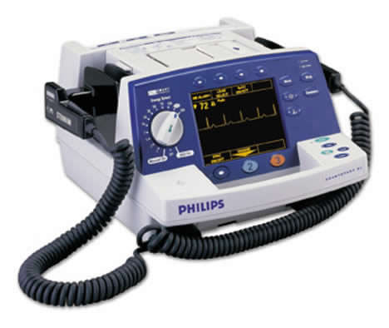

Automáticos: Estos tipos de desfibriladores aplican la descarga sin aviso previo, lo que resulta muy peligroso para la persona que asiste a la víctima, por ello están en desuso. Sin embargo, su terminología DEA se sigue utilizando, pues eran los únicos desfibriladores externos utilizados antiguamente.
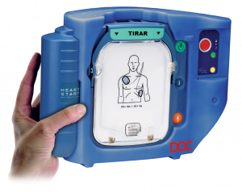

Semiautomáticos: Se trata de tipos de desfibriladores de uso público que advierten en el momento de la descarga e indican que hay que separarse del paciente y pulsar el botón que activará la desfibrilación. Se trata de dispositivos que requieren poca capacitación por parte del usuario, ya que el aparato va indicando los pasos a seguir, y en algunos desfibriladores de este tipo tenemos también la ayuda de un especialista en emergencias a través de un dispositivo adaptado en el propio equipo.

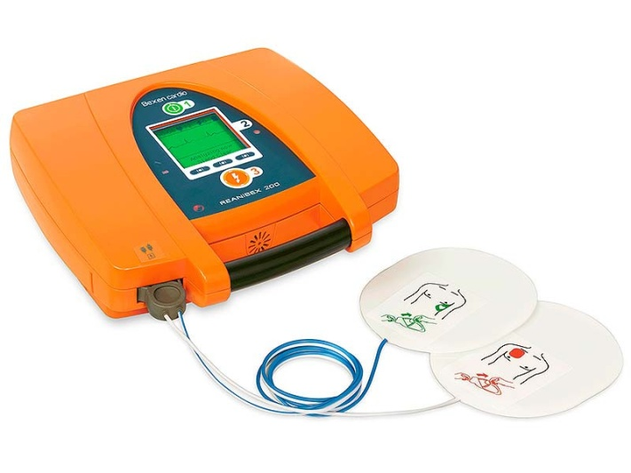

- Monitor fetal: Equipo médico para medir los latidos cardio fetales y las contracciones uterinas.
Durante el trabajo de parto, se utiliza el monitoreo fetal electrónico continuo, sigue el proceso señalado a continuación:
- Se aplica un gel que servirá como medio para el transductor de ecografía sobre el abdomen de la madre.
- Se adosa el transductor de ecografía al abdomen mediante correas; el dispositivo transmite la frecuencia cardíaca fetal a una grabadora. La frecuencia cardíaca fetal se muestra en una pantalla y se imprime en un papel especial.
- Se registra el patrón de las contracciones con un tocodinamómetro externo (dispositivo de monitoreo que se coloca sobre el útero con un cinturón).
El monitoreo fetal puede ayudar al posible reconocimiento de problemas del feto. Es posible que se necesite realizar otros estudios o inducir el parto.

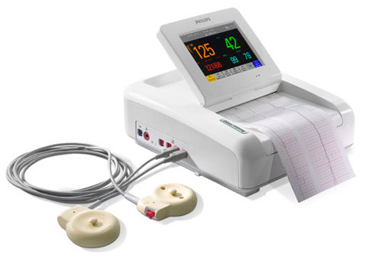
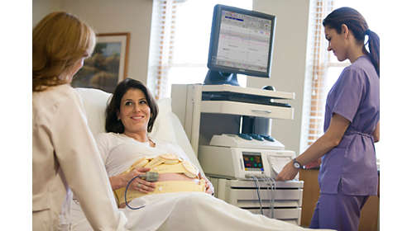

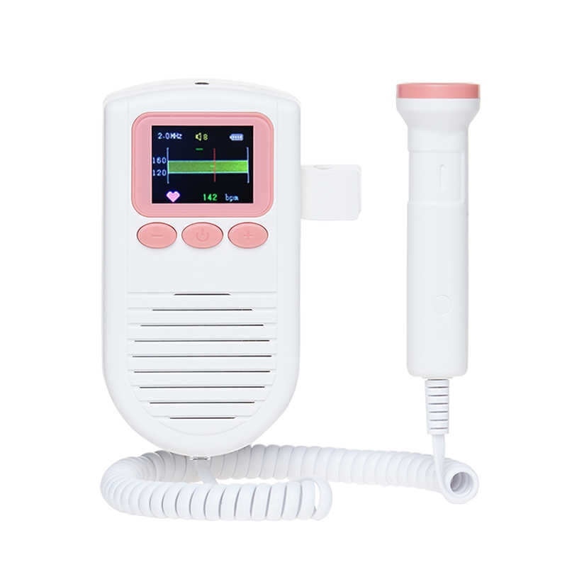

- Monitor respiratorio: Valorar el estado respiratorio del paciente, utilizando para ello la observación y equipos que nos permiten una valoración completa del tipo de respiración del paciente.
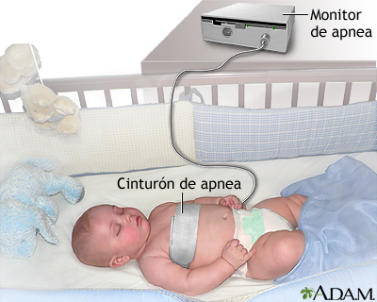
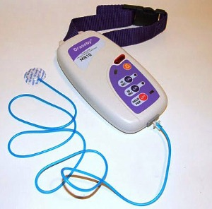

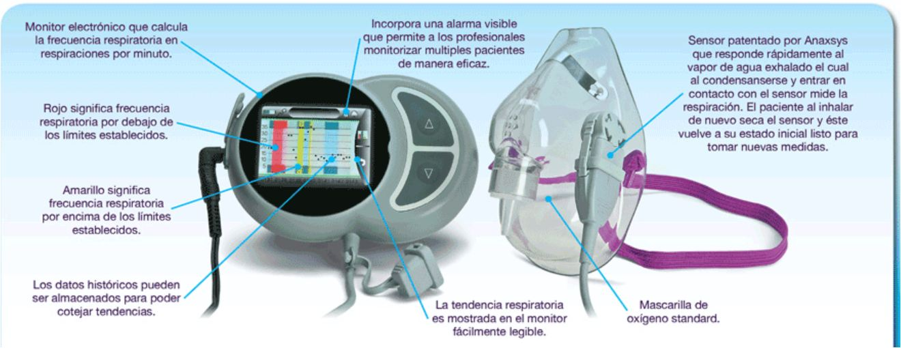

Monitor de apnea: equipo empleado para vigilar la frecuencia cardíaca y la respiración de un bebé después de salir del hospital e ir a casa.
Para usar al monitor:
- Colocar los electrodos o el cinturón en el pecho o el abdomen del Paciente.
- Conecte los cables de los electrodos al monitor.
- Encienda el monitor.

Oxímetro de pulso:
- Es un aparato que mide de manera indirecta la saturación de oxígeno de la sangre de un paciente.
- Se conecta el Oxímetro de pulso a un monitor para que el personal de salud pueda ver la oxigenación de un paciente.
- Usa un sensor de luz que contiene dos fuentes de luces (roja e infrarroja).
- La cantidad de luz transmitida se convierte a un valor digital representado en porcentajes de hemoglobina en la sangre.

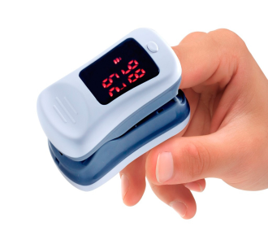
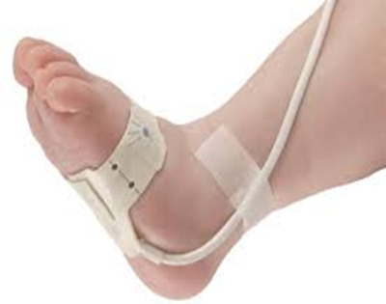

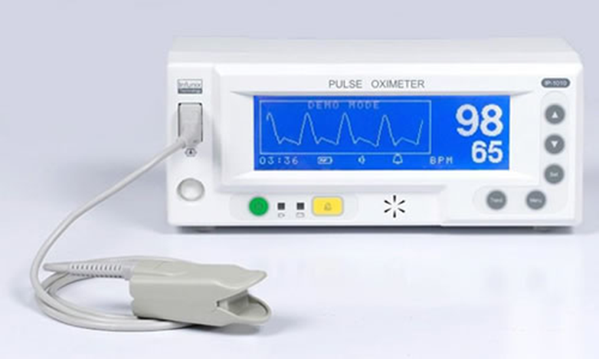

- Endoscopio: es un instrumento que se utiliza para observar dentro de una cavidad, conducto u órgano hueco. Está conformado por una sonda flexible la cual presenta una luz que permite que la cavidad sea observable y una cámara en el extremo de la sonda.

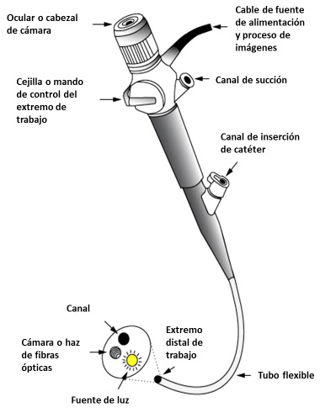
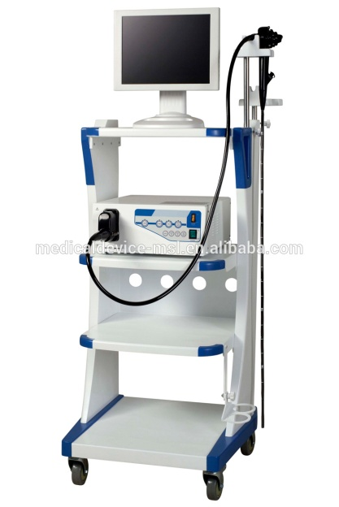

TALLER N°2
Nombre del Taller | Equipos médicos de la atención secundaria en salud
Requisitos para Taller | Realizar lectura de guía de taller  Uso de uniforme de laboratorio  Presentación personal acorde a normativas de taller
Tiempo | 4 módulos
N° estudiantes | Máximo 10 alumnos
Aprendizajes del Taller | Procedimentales | Actitudinales | Conceptuales
 | Aplicar protocolos de preparación, manipulación y manejo de equipos e insumos clínicos asociados a la atención de salud | Respeta protocolos institucionales e indicaciones del profesional a cargo en el manejo de equipos e insumos clínicos. | Conocer los protocolos establecidos en torno a la manipulación de equipos e insumos clínicos asociados a la atención en salud.
Escenario: El taller se realiza en el centro de simulación clínica. |  | Actividad: Al inicio del taller los estudiantes observan los procedimientos que demuestra el docente en cada escenario.  Los alumnos se reúnen en 3 grupos y rotan por los 3 escenarios.
Escenario 1:  Monitorización se signos vitales más monitorización cardiaca  Situación: Paciente femenina de 34 años de edad, se encuentra en el box de reanimación del servicio de urgencias con dolor precordial, le solicitan a usted monitorizar a la paciente. Posterior a ello la paciente cae en TVSP y se indica desfibrilación, usted debe preparar el equipo y traerlo al médico. |  | Escenario 1:  El docente solicita la monitorización del paciente.
Escenario 2:  Toma de electrocardiograma.  Situación: Paciente masculino de 25 años con antecedentes de cardiopatías viene al CDT a realizarse su EKG de control, para posterior cita con su cardiólogo, le solicitan a usted tomar el EKG. |  | Escenario 2: El docente solicita la Toma de un EKG.
Escenario 3:  Administración de medicamentos y alimentación enteral.  Situación: paciente de 65 años se encuentra en el servicio de cirugía, el mpedico le indica SF 1000ml + 1g me metamizol + 200 mg de nefersil vía EV a 40 ml/hora. Le solicitan al TENS que prepare la solución e inicie la bomba.  A su vez el médico le deja ensure 1000 ml a 20 ml/hora por SNG. |  | Escenario 3:  El docente solicita la administración de un medicamento por BIC y alimentos por Bomba enteral.  El docente orientará que se proceda de manera correcta.
Escenario 4:  Monitorización fetal  Situación: llega al CDT una paciente de 32 años con 32 semanas de gestación, con riesgo en su embarazo por preclamsia, a usted le solicitan que realice la monitorización fetal y registre los LCF en la ficha clínica, además de realizar una anamnesis de la paciente. |  | El docente debe solicitar una monitorización fetal a los estudiantes, supervisando su quehacer.
Recursos | Rol del Docente
- Desfibrilador manual  - Desfibrilador automático (DEA)  - Bomba de infusión  - Bomba enteral  - Bomba de aspiración  - Monitor fetal  - Monitor respiratorio  - Endoscopio (o recurso audiovisual si no se dispone) | El docente inicia el taller activando conocimientos previos, organiza el taller y entrega las indicaciones a los estudiantes. Retroalimenta permanentemente a los estudiantes en el desarrollo del taller y realiza el cierre de la actividad, aclarando las dudas y preguntas de los estudiantes.
Evaluación formativa | Pauta de cotejo

ANEXOS

Pauta de administración de medicamentos por BIC:

N° | Indicador | 2  pts | 1 pts | 0 pts
1.- | Realiza el lavado de manos según los protocolos establecidos antes de la actividad.
2.- | Se presenta al paciente, lo saluda, y le explica el procedimiento si procede.
3.- | Usa elementos de protección personal
4.- | Prepara la solución a administrar
5.- | Seba la bajada de suero
6.- | Conecta la bajada a la bomba y al paciente según técnica
7.- | Opera los instrumentos según indicación médica
8 | Administra el medicamento según lo solicitado
9 | le indica al paciente que el procedimiento ya terminó
10.- | Elimina material usado según normativa
11.- | Se lava las manos al terminar
12.- | Registra procedimiento en ficha clínica
 | Puntaje total | 24 pts
 | Puntaje obtenido

Pauta de alimentación enteral
N° | Indicador | 2  pts | 1 pts | 0 pts
1.- | Realiza el lavado de manos según los protocolos establecidos antes de la actividad.
2.- | Se presenta al paciente, lo saluda, y le explica el procedimiento si procede.
3.- | Usa elementos de protección personal
4.- | Prepara la solución a administrar
5.- | Seba la bajada de alimentación
6.- | Conecta la bajada a la bomba y al paciente según técnica
7.- | Opera los instrumentos según indicación médica
8 | Administra la solución (ensure, leche, etc.) según lo solicitado
9 | Le indica al paciente que el procedimiento ya terminó
10.- | Elimina material usado según normativa
11.- | Se lava las manos al terminar
12.- | Registra procedimiento en ficha clínica
 | Puntaje total | 24 pts
 | Puntaje obtenido

Pauta de Monitorización

N° | Indicador | 2  pts | 1 pts | 0 pts
1.- | Realiza el lavado de manos según los protocolos establecidos antes de la actividad.
2.- | Se presenta al paciente, lo saluda, y le explica el procedimiento si procede.
3.- | Usa elementos de protección personal
4.- | Enciende y opera el monitor
5.- | Instala en el paciente los dispositivos de monitorización
6.- | Controla signos vitales
7.- | Identifica lugares de electrodos cardiacos y los instala correctamente
8 | Identifica si hay alguna anormalidad y da aviso
9 | Le indica al paciente que el procedimiento ya terminó
10.- | Elimina material usado según normativa
11.- | Se lava las manos al terminar
12.- | Registra procedimiento en ficha clínica
 | Puntaje total | 24 pts
 | Puntaje obtenido

Pauta electrocardiograma
N° | Indicador | 2  pts | 1 pts | 0 pts
1.- | Realiza el lavado de manos según los protocolos establecidos antes de la actividad.
2.- | Se presenta al paciente, lo saluda, y le explica el procedimiento si procede.
3.- | Usa elementos de protección personal
4.- | Le indica al paciente que se descubra del torso hacia arriba
5.- | Le indica que debe desprenderse de todo elemento metálico
6.- | Lo posiciona sobre la camilla de forma supina y le solicita que no se mueva
7.- | Coloca biombo
8 | Coloca los electrodos según técnica y toma el EKG
9 | Le indica al paciente que el procedimiento ya terminó
10.- | Limpia al paciente con papel clinic y elimina material usado según normativa
11.- | Se lava las manos al terminar
12.- | Registra procedimiento en ficha clínica
 | Puntaje total | 24 pts
 | Puntaje obtenido

Monitorización fetal
N° | Indicador | 2  pts | 1 pts | 0 pts
1.- | Realiza el lavado de manos según los protocolos establecidos antes de la actividad.
2.- | Se presenta al paciente, lo saluda, y le explica el procedimiento si procede.
3.- | Usa elementos de protección personal
4.- | Prepara el equipo a utilizar
5.- | Coloca biombo
6.- | Solicita a la paciente que se descubra el abdomen
7.- | Coloca una porción de gel sobre el abdomen de la paciente
8 | Realiza movimientos circulares e identifica los LCF, da aviso si hay algún problema. (bradicardia, no encuentra LCF)
9 | Le indica al paciente que el procedimiento ya terminó
10.- | Limpia a la paciente con papel clinic y elimina material usado según normativa.
11.- | Se lava las manos al terminar
12.- | Registra procedimiento en ficha clínica
 | Puntaje total | 24 pts
 | Puntaje obtenido

